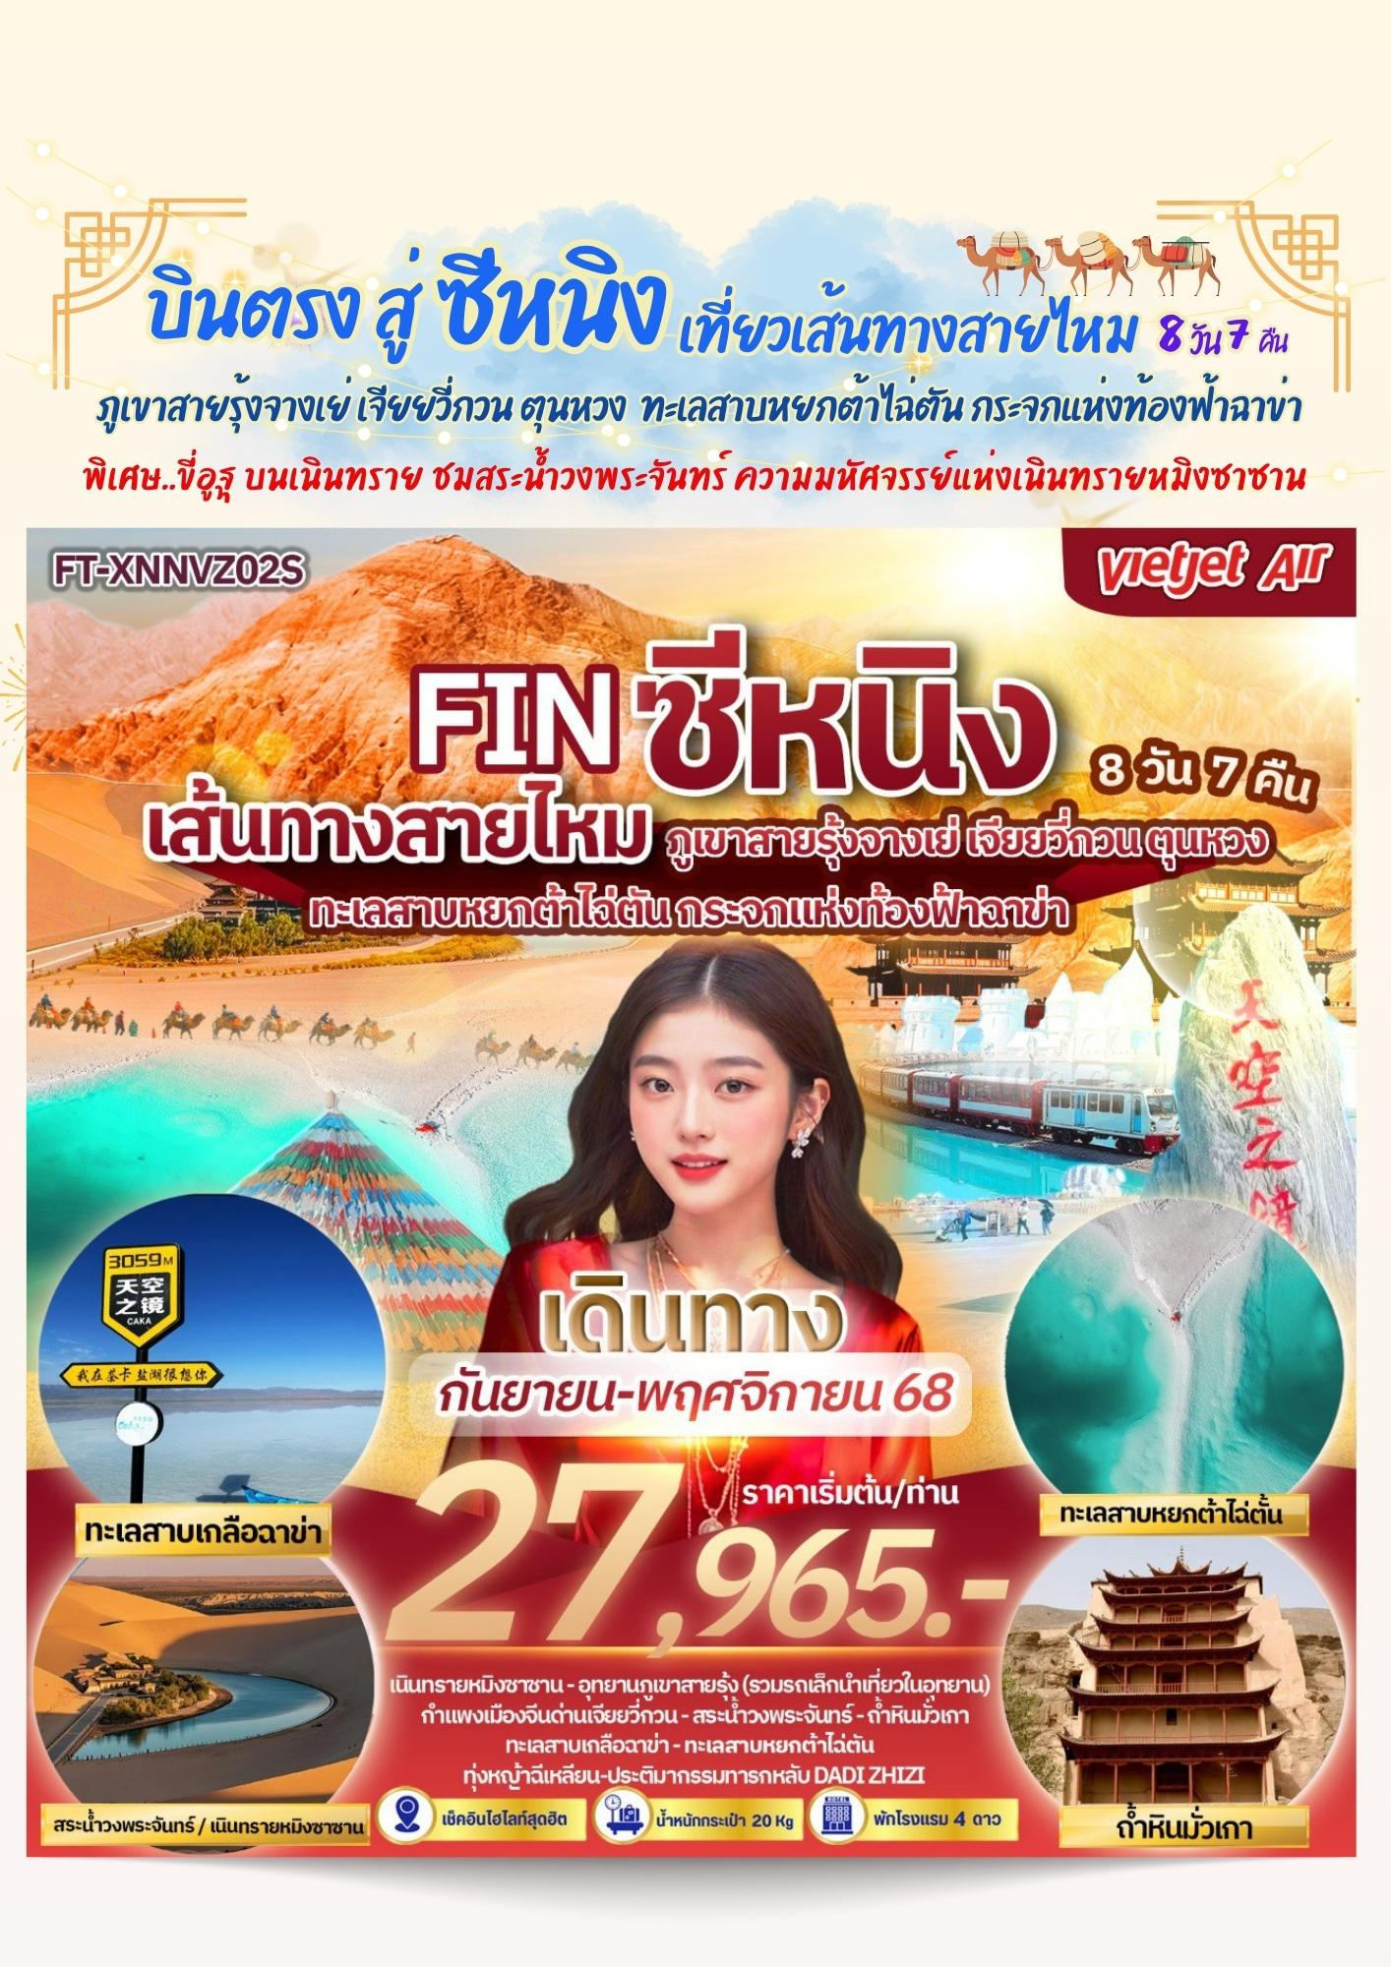
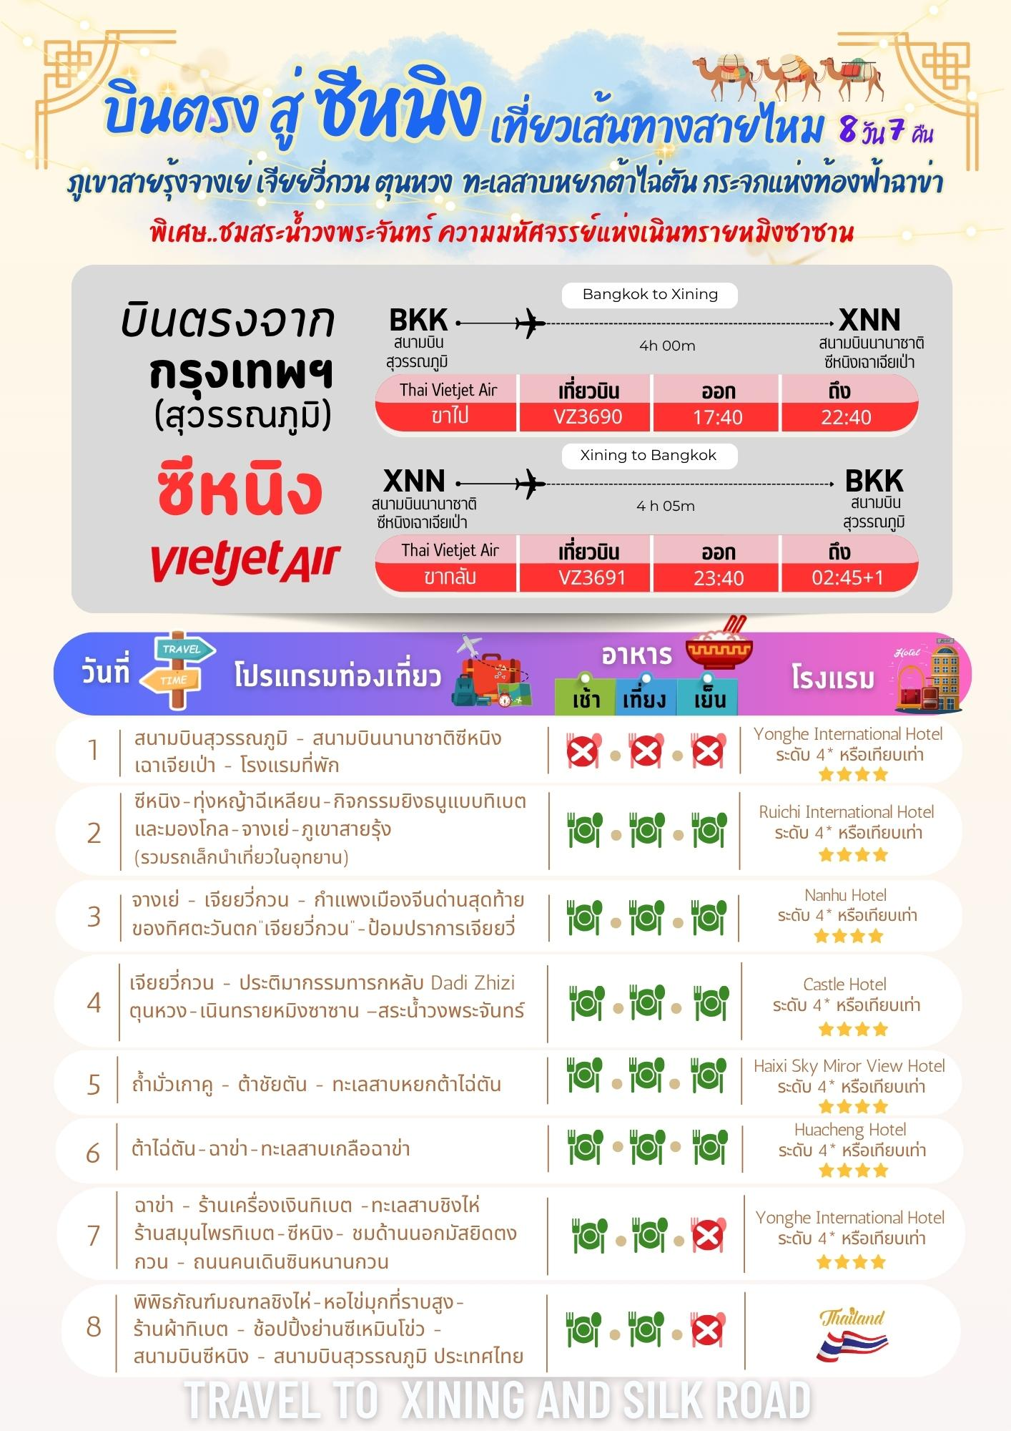



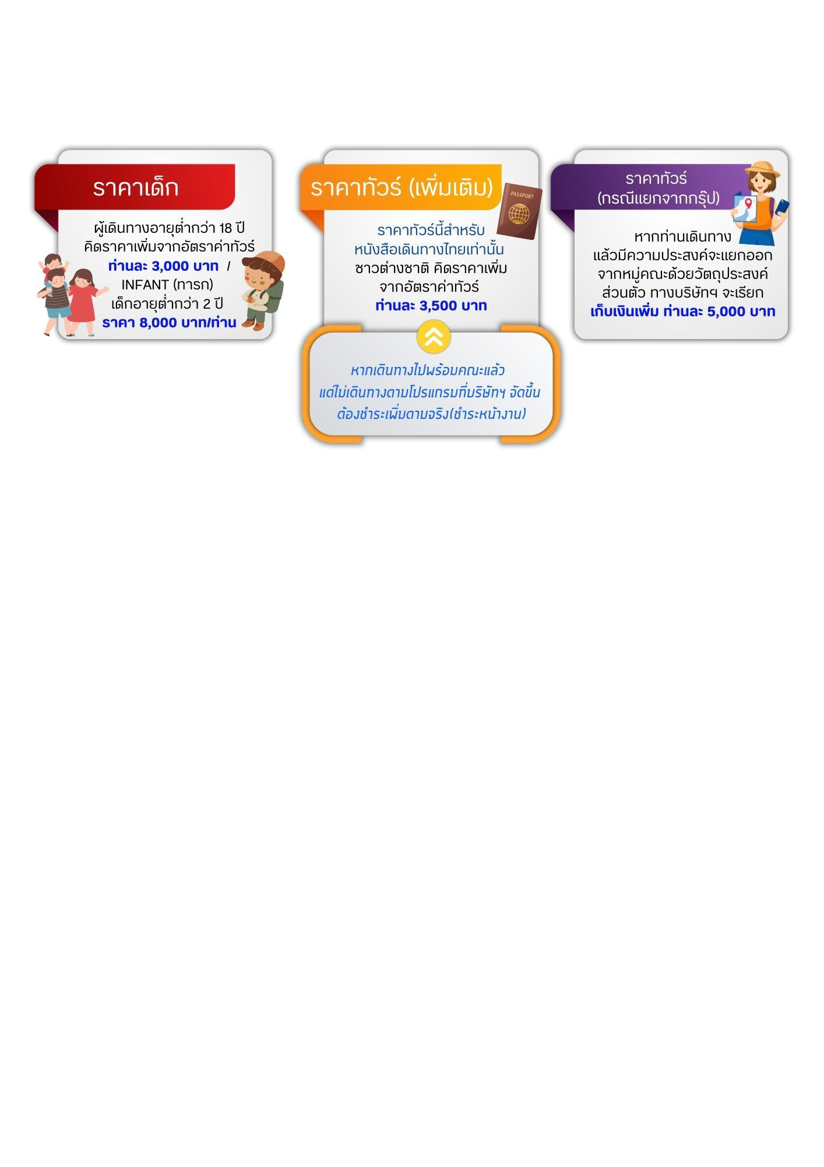
วันที่เดินทาง | ราคาต่อท่าน ผู้ใหญ่  พักห้องละ 2-3 ท่าน | พักเดี่ยว  ชำระเพิ่ม
15 - 22 กันยายน 68 | 27,965.- | 7,000. -
22 - 29 กันยายน 68 | 28,965.- | 7,000. -
29 กันยายน - 06 ตุลาคม 68 | 28,965.- | 7,000. -
06 - 13 ตุลาคม 68 | 28,965.- | 8,000. -
13 - 20 ตุลาคม 68 *หยุดวันวันคล้ายวันสวรรคต | 29,965.- | 8,000. -
20 - 27 ตุลาคม 68 *หยุดวันปิยะมหาราช | 30,965.- | 8,000. -
27 ตุลาคม - 03 พฤศจิกายน 68 | 29,965.- | 7,000. -
03 - 10 พฤศจิกายน 68 | 28,965.- | 7,000. -
14.30 น. คณะพร้อมกันที่สนามบินสุวรรณภูมิ บริเวณชั้น 4 ผู้โดยสารขาออกระหว่างประเทศ เคาน์เตอร์เช็คอิน สายการบิน ไทยเวียตเจ็ทแอร์ (Thai Vietjet Air) เจ้าหน้าที่ของบริษัทฯให้การต้อนรับและอำนวยความสะดวก
ในการเช็คอินรับบัตรโดยสาร
วันแรก สนามบินสุวรรณภูมิ - สนามบินนานาชาติซีหนิงเฉาเจียเป่า - โรงแรมที่พัก
**หมายเหตุ** เนื่องจากตั๋วเครื่องบินของคณะเป็นตั๋วชั้นประหยัดพิเศษ ที่นั่งอาจจะไม่ได้นั่งติดกันและ ไม่สามารถเลือกช่วงที่นั่งบนเครื่องบินได้ในคณะซึ่งเป็นไปตามเงื่อนไขสายการบิน หากต้องการซื้อบริการเสริม
โปรดติดต่อฝ่ายขาย
17.40 น. บินลัดฟ้าสู่ เมืองซีหนิง โดยสายการบิน ไทยเวียตเจ็ทแอร์ (Thai Vietjet Air) เที่ยวบินที่ VZ3690 ใช้เวลาเดินทาง 4 ชั่วโมง ไม่รวมบริการอาหารและเครื่องดื่ม บนเครื่อง
22.40 น. เดินทางถึงสนามบิน สนามบินนานาชาติซีหนิงเฉาเจียเป่า (Xining Caojiabao International Airport - XNN) เวลาท้องถิ่นเร็วกว่าไทย 1 ชั่วโมง กรุณาปรับนาฬิกาเป็นเวลาท้องถิ่น เพื่อสะดวกในการนัดหมาย
เมืองซีหนิง (Xining) เป็นเมืองหลวงของมณฑลชิงไห่ ประเทศจีนและยังเป็นประตูสู่ที่ราบสูงทิเบตเป็นศูนย์กลาง การเดินทางที่สำคัญสำหรับผู้ที่ต้องการสำรวจภูมิภาคอันน่าทึ่งนี้ นำท่านเดินทางเข้าสู่โรงแรมที่พักให้ท่านได้พักผ่อน ตามอัธยาศัย
ที่พัก Yonghe International Hotel ระดับ 4* หรือเทียบเท่า

วันที่สอง ซีหนิง - ทุ่งหญ้าฉีเหลียน - กิจกรรมยิงธนูแบบทิเบตและมองโกล - จางเย่ - ภูเขาสายรุ้ง (รวมรถเล็กนำเที่ยวในอุทยาน)

เช้า บริการอาหารเช้า ณ ห้องอาหารของโรงแรม
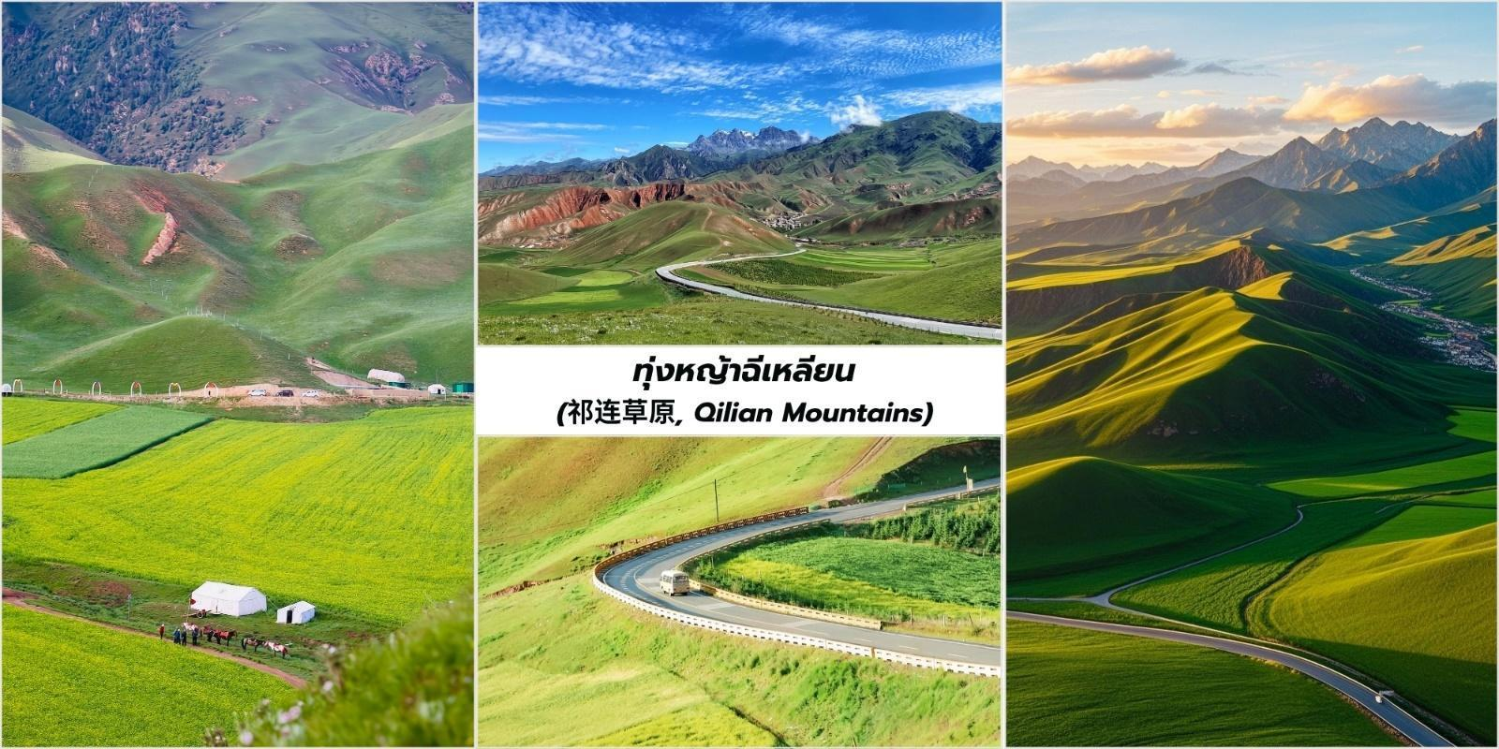
นำท่านเดินทางสู่ ทุ่งหญ้าฉีเหลียน สัมผัสกับธรรมชาติอันบริสุทธิ์และดื่มด่ำกับวิถีชีวิตชนบทที่งดงาม ทุ่งหญ้าฉีเหลียน (Qilian Mountains) จุดหมายที่จะทำให้คุณหลงใหลในความยิ่งใหญ่ของธรรมชาติความงดงาม แห่งทุ่งหญ้าสุดลูกหูลูกตา ทุ่งหญ้าฉีเหลียนตั้งอยู่บริเวณเชิงเขาฉีเหลียนอันยิ่งใหญ่ ซึ่งเป็นส่วนหนึ่งของเทือกเขาที่ ทอดยาวจรดพรมแดนมองโกเลียที่นี่คือผืนผ้าใบธรรมชาติขนาดมหึมาที่ถูกระบายด้วยสีเขียวขจีสดใสสุดลูกหูลูกตา ในฤดูร้อนเมื่อลมพัดผ่านผืนหญ้าจะโบกไหวราวกับคลื่นทะเลสีเขียว มีลำธารใสสะอาดไหลคดเคี้ยวและฝูงสัตว์เล็มหญ้า อย่างสงบ ทั้งแกะ จามรีและม้าที่วิ่งเล่นอย่างอิสระตัดกับฉากหลังของยอดเขาที่ปกคลุมด้วยหิมะ สร้างทัศนียภาพที่ งดงามและน่าประทับใจราวกับภาพวาด พิเศษ…กิจกรรมยิงธนู ให้ท่านได้ทดลองยิงธนูในบรรยากาศของ ทุ่งหญ้า ฉีเหลียน กิจกรรมที่เป็นการเปิดโอกาสให้คุณได้ใกล้ชิดกับวัฒนธรรมและประเพณีของชาวทิเบตและมองโกลในพื้นที่ ซึ่งการยิงธนูเป็นทักษะสำคัญที่ใช้ในการล่าสัตว์และป้องกันตนเองมาตั้งแต่สมัยบรรพบุรุษ

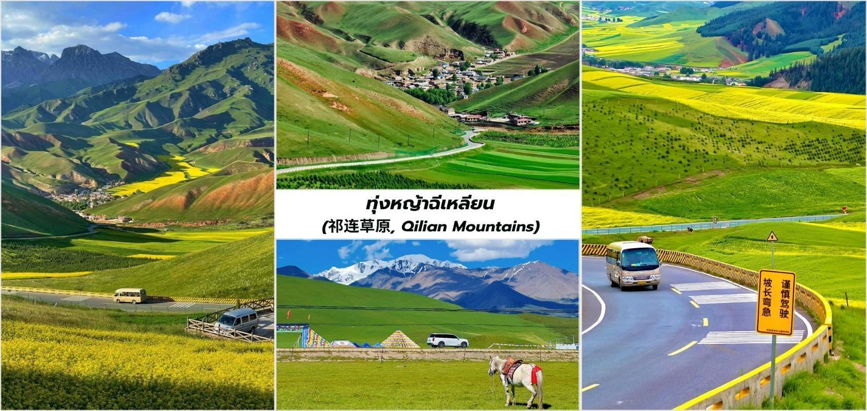
เที่ยง บริการอาหารกลางวัน ณ ภัตตาคาร
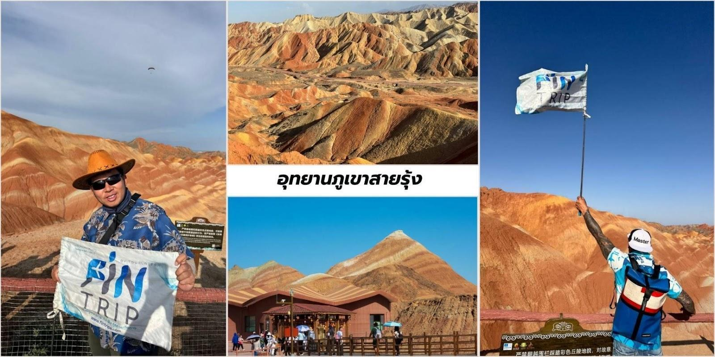
บ่าย จากนั้นนำท่านเดินทางต่อไปยัง เมืองจางเย่ (Zhangye,张掖) ตั้งอยู่ทางทิศตะวันตกเฉียงเหนือของ มณฑลกานซู่เป็นเมืองสำคัญที่เป็นทางผ่านของเส้นทางสายไหมโบราณระหว่างทางให้ท่านได้เพลิดเพลินกับวิวทิวทัศน์ อันสวยงาม นำท่านเที่ยวชม อุทยานภูเขาสายรุ้ง (รวมรถกอล์ฟ) ในเขตอุทยานมีภูเขาหินทรายสีแดงที่เกิดจากการ เคลื่อนตัวของเปลือกโลกที่กินเวลานานหลายร้อยล้านปี จนกลายสภาพเป็นลักษณ์ภูมิประเทศที่มีรูปลักษณ์ แปลก ประหลาดและสีสันหลากสีราวสายรุ้งเป็นประติมากรรมทางธรรมชาติที่ยิ่งใหญ่ สวยงามเหนือคำบรรยาย พื้นที่อุทยาน ครอบคลุมพื้นที่ราว 300 ตารางกิโลเมตร ประกอบด้วยภูเขาหินทรายสีแดงสดและสีแดงน้ำตาลที่มีระดับความเข้ม ของสีที่แตกต่างกันนับพันยอด นำท่านนั่งรถกอล์ฟของอุทายานแวะเที่ยวตามจุดชมวิวที่เป็นไฮไลต์ สำคัญต่างๆ ใน อุทยานโดยในจุดชมวิวทุกจุดจะมีทางบันไดขึ้นลงและระเบียงทางเดินเพื่อให้นักท่องเที่ยวสามารถเดินชมและถ่ายภาพ ได้อย่างสะดวกปลอดภัย

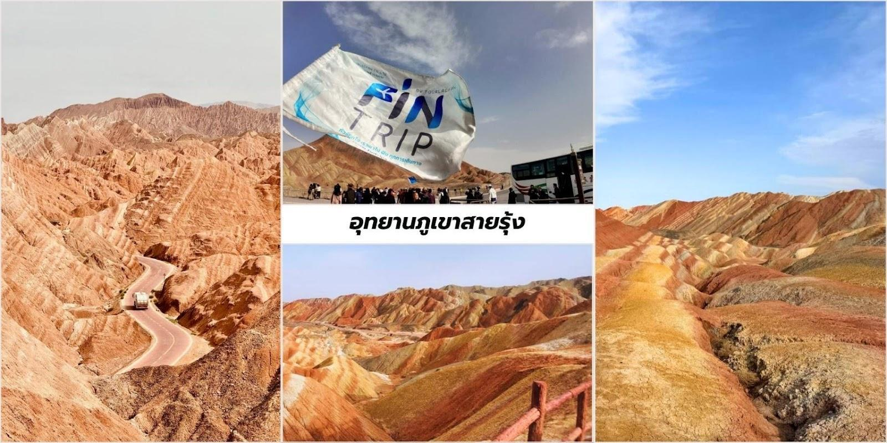
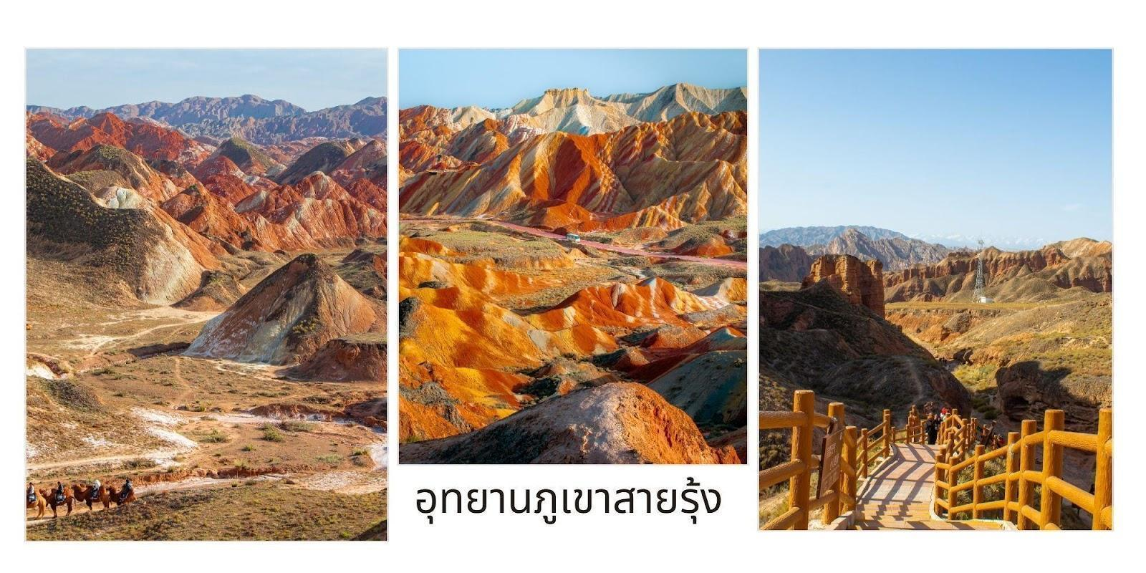
ค่ำ บริการอาหารค่ำ ณ ภัตตาคาร
ที่พัก Ruichi International Hotel ระดับ 4* หรือเทียบเท่า

วันที่สาม จางเย่ - เจียยวี่กวน - กำแพงเมืองจีนด่านสุดท้าย ของทิศตะวันตก“เจียยวี่กวน” - ป้อมปราการเจียยวี่

เช้า บริการอาหารเช้า ณ ห้องอาหารของโรงแรม
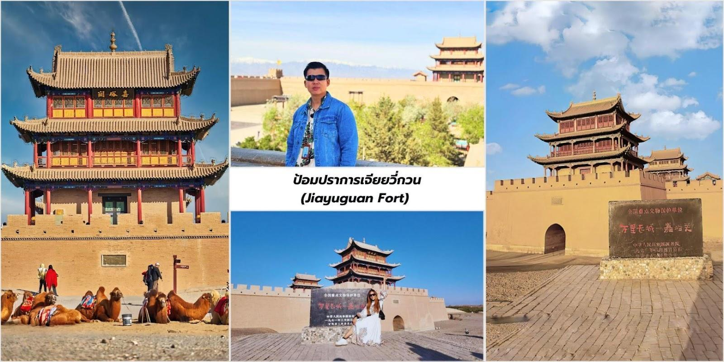
นำท่านเดินทางต่อไปยังเมืองเจียยวี่กวน (Jiayuguan,嘉峪关) มณฑลกานซู ประเทศจีนที่นี่คือจุดยุทธศาสตร์ สำคัญในอดีตเป็นด่านหน้าสุดทางตะวันตกของกำแพงเมืองจีนในยุคราชวงศ์หมิงใช้เวลาเดินทางประมาณ 3 ชั่วโมง
เที่ยง บริการอาหารกลางวัน ณ ภัตตาคาร

บ่าย จากนั้นนำท่านเดินทางสู่ ด่านเจียยวี่กวน จุดสิ้นสุดและจุดเริ่มต้นของกำแพงเมืองจีนด้านทิศตะวันตก นำท่านชม ป้อมปราการเจียยวี่กวน (Jiayuguan Fort) เป็นด่านปราการที่สำคัญทางประวัติศาสตร์ของจีนเป็น ด่านตะวันตกสุดของกำแพงเมืองจีนในสมัยราชวงศ์หมิง (ค.ศ. 1368-1644) ที่มีความแข็งแกร่งและได้รับการอนุรักษ์ ไว้อย่างดี ป้อมปราการแห่งนี้มีความสำคัญในด้านการป้องกันการรุกรานจากชาวฮั่นและมองโกลและการควบคุม เส้นทางการค้าบนเส้นทางสายไหม
ค่ำ บริการอาหารค่ำ ณ ภัตตาคาร
ที่พัก Nanhu Hotel ระดับ 4* หรือเทียบเท่า
วันที่สี่ เจียยวี่กวน - ประติมากรรมทารกหลับ Dadi Zhizi - ตุนหวง - เนินทรายหมิงซาซาน – สระน้ำวงพระจันทร์

เช้า บริการอาหารเช้า ณ ห้องอาหารของโรงแรม
จากนั้นนำท่านเดินทางสู่เมืองตุนหวง ใช้เวลาเดินทางประมาณ 4 ชั่วโมง ระหว่างให้ท่านได้เพลิดเพลินกับวิว ทิวทัศน์อันสวยงามระหว่างทาง นำท่านแวะชม Dadi Zhizi หรือที่รู้จักในชื่อ“ประติมากรรมทารกหลับ”เป็นประติมากรรม ขนาดใหญ่ที่ สร้างขึ้นในปี 2019 โดยศิลปินและศาสตราจารย์ตง ชูปิน (Dong Shubin) จากสถาบันศิลปะและการ ออกแบบมหาวิทยาลัยชิงหัว (Tsinghua University) ประติมากรรมนี้ตั้งอยู่ในทะเลทรายโกบี มณฑลกานซู ประเทศจีน โดยมีความยาว 15 เมตรและสูง 9 เมตร ปัจจุบันเป็นแหล่งท่องเที่ยวยอดนิยมที่สื่อถึงความสัมพันธ์อันลึกซึ้ง ระหว่างมนุษย์กับธรรมชาติ

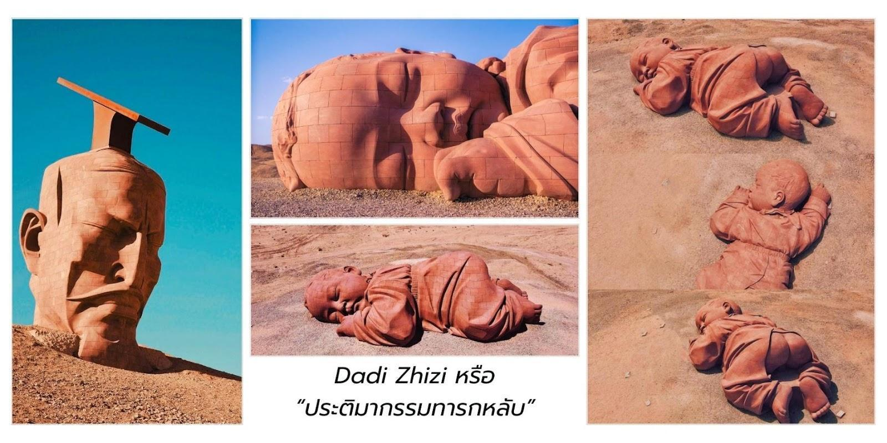

เที่ยง บริการอาหารกลางวัน ณ ภัตตาคาร
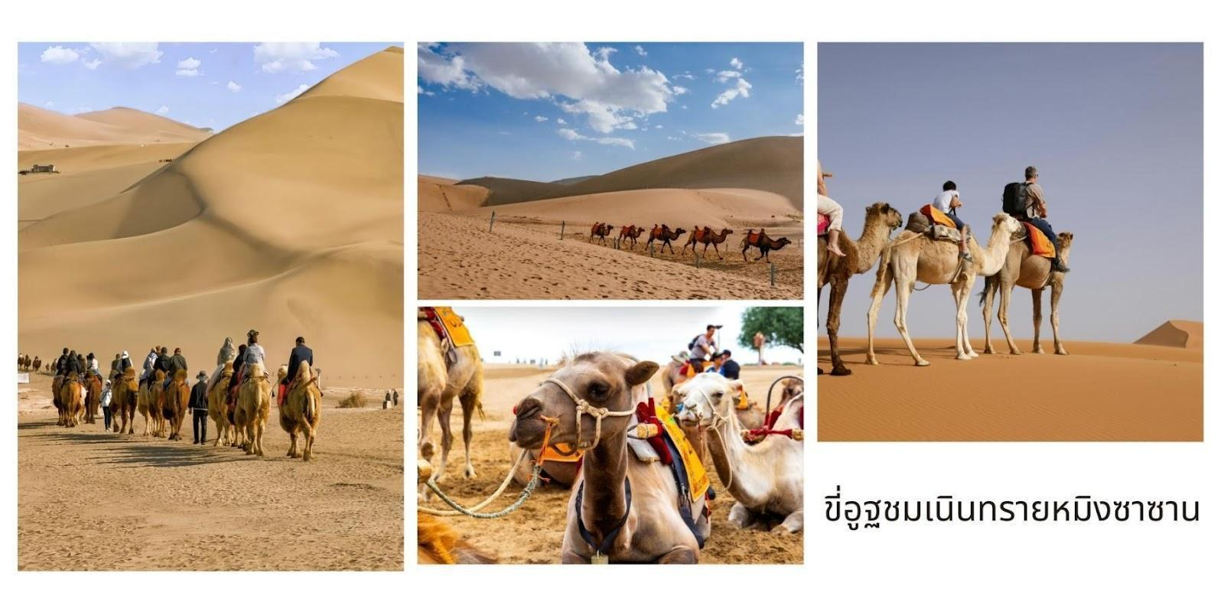
บ่าย นำท่านชม เนินทรายหมิงซาซาน (Mingsha Sand Dunes) รวมค่าถุงเท้ากันทราย เป็นเนินทรายที่ ทอดตัวยาวหลายกิโลเมตรมีลักษณะพิเศษคือเมื่อลมพัดผ่านจะเกิดเสียงดังคล้ายเสียงดนตรีหรือเสียงกำแพงเมืองจีนด่านสุดท้ายของ ทิศตะวันตกยังร้องครวญ ซึ่งเป็นที่มาของชื่อ "หมิงซา" ที่แปลว่า "เนินทรายร้อง" นำท่านชม สระน้ำวงพระจันทร์ (Yueyaquan) เป็นโอเอซิสขนาดเล็กที่มีรูปร่างคล้ายพระจันทร์เสี้ยวตั้งอยู่กลางเนินทราย หมิงซาซาน

OPTION TOUR เลือกซื้อบริการเสริม : ขี่อูฐ (ค่าบริการ 130 หยวน ต่อท่าน)
สัมผัสบรรยากาศแบบย้อนยุคของเส้นทางสายไหมโบราณ ด้วยการขี่อูฐเดินไปตามสันทรายราวกับขบวนคาราวาน ที่ลำเลียงสินค้าของพ่อค้าในยุคโบราณ ให้ท่านได้ซึมซับและถ่ายรูป ภาพแห่งความประทับใจอย่างเต็มอิ่ม

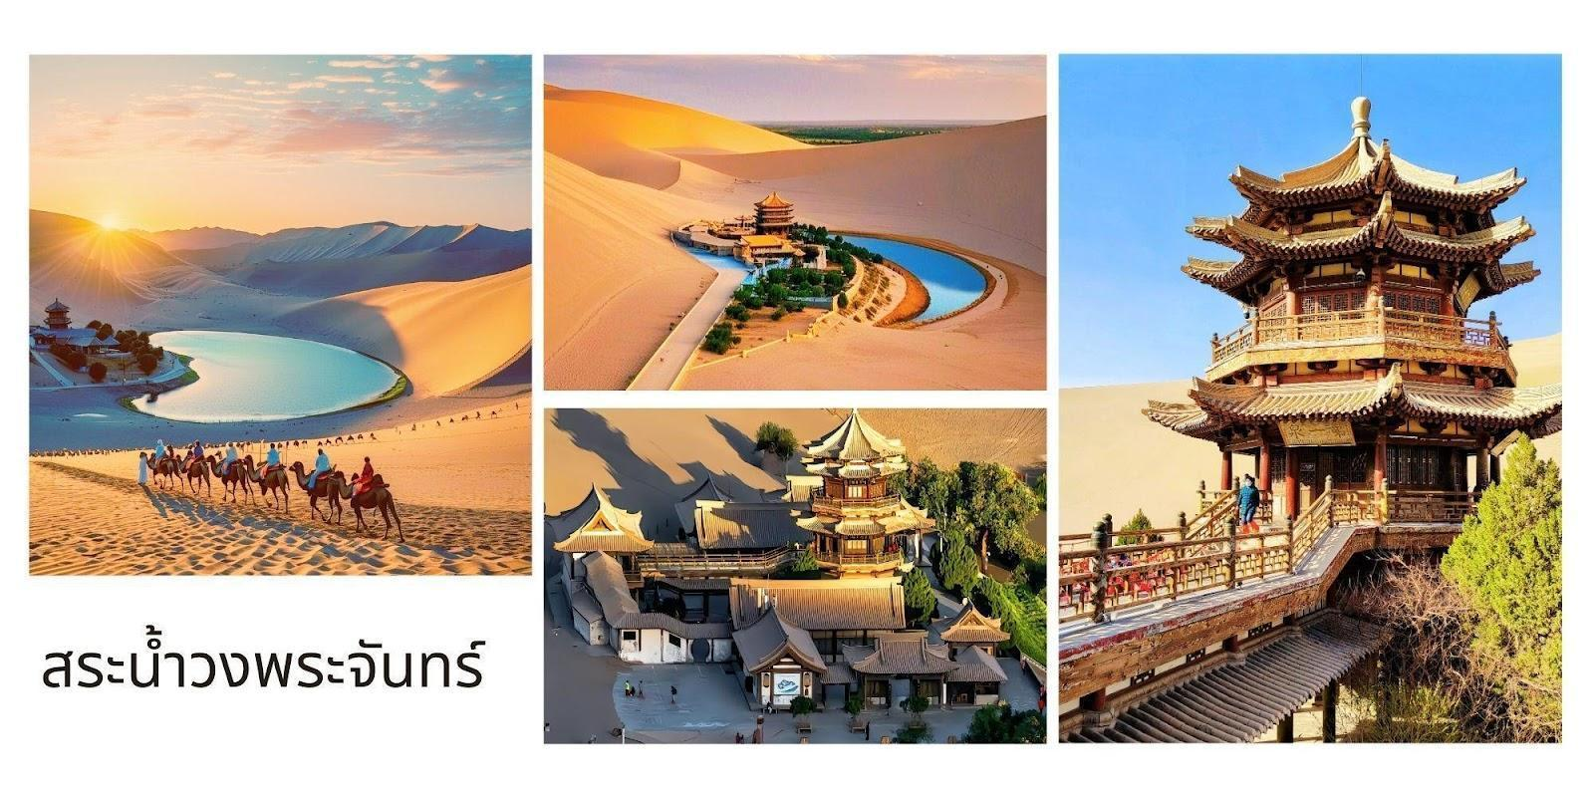

ค่ำ บริการอาหารค่ำ ณ ภัตตาคาร
ที่พัก Castle Hotel ระดับ 4* หรือเทียบเท่า
วันที่ห้า ถ้ำมั่วเกาคู - ต้าไฉ่ตัน - ทะเลสาบหยกต้าไฉ่ตัน

เช้า บริการอาหารเช้า ณ ห้องอาหารของโรงแรม
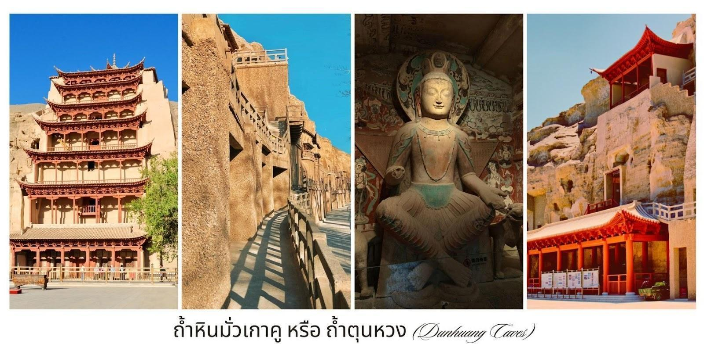
นำท่านชม ถ้ำหินมั่วเกาคู หรือ ถ้ำตุนหวง (Dunhuang Caves,莫高窟) เป็นกลุ่มถ้ำทางพระพุทธศาสนาที่ตั้งอยู่ใน เมืองตุนหวงถูกสร้างขึ้นในสมัยราชวงศ์ฉิน(Qin) ในศตวรรษที่ 4และได้รับการต่อเติมและขยายในสมัย ราชวงศ์ต่อๆ มาอีกกว่า 1,000 ปี และได้รับการขึ้นทะเบียนเป็นมรดกโลกโดยองค์การยูเนสโกในปี พ.ศ. 2530 ถ้ำหินมั่วเกาคู ประกอบด้วยถ้ำมากกว่า 700 ถ้ำ เป็นแหล่งรวบรวมงานศิลปะทางพระพุทธศาสนาที่ใหญ่ที่สุดและมีคุณค่าทาง ประวัติศาสตร์มากที่สุดแห่งหนึ่งของโลก

เที่ยง บริการอาหารกลางวัน ณ ภัตตาคาร
บ่าย นำท่านเดินทางสู่ เมืองต้าไฉ่ตั้น (大柴旦, Daqaidam) ต้าไฉ่ตั้นเป็นเมืองขนาดเล็กที่ตั้งอยู่กลางแอ่ง ไฉ่ตั้น (Qaidam Basin) เป็นพื้นที่ที่ถูกขนานนามว่า "สวรรค์บนดินแห่งที่ราบสูงชิงไห่–ทิเบต" เนื่องจากทัศนียภาพ อันงดงามราวภาพวาดที่เกิดจากความมหัศจรรย์ทางธรณีวิทยาและผลึกแร่ในน้ำเกลือ
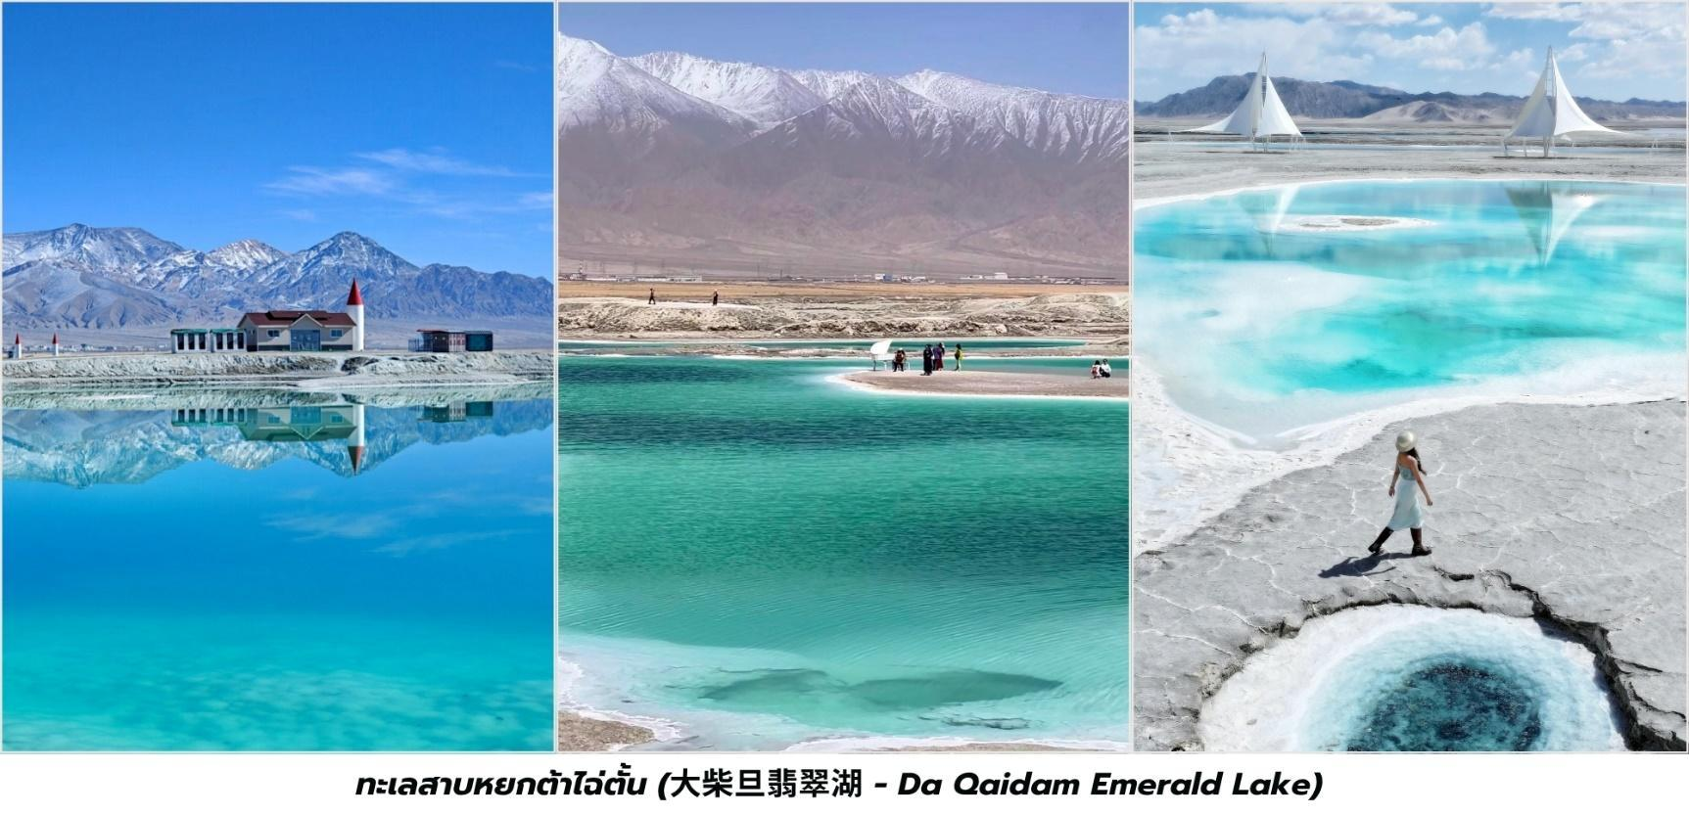
นำท่านชม ทะเลสาบหยกต้าไฉ่ตั้น (大柴旦翡翠湖 - Da Qaidam Emerald Lake) สัมผัสเสน่ห์แห่ง ธรรมชาติที่หล่อหลอมด้วยแร่ธาตุ เกลือและแสงแดด จนเกิดเป็นภาพสะท้อนสีหยกอันแปลกตา นอกจากผืนน้ำสีมรกต แล้ว สิ่งที่ทำให้ทัศนียภาพสมบูรณ์แบบคือ แนวผลึกเกลือสีขาวบริสุทธิ์ ที่ปกคลุมอยู่รอบๆ ขอบทะเลสาบผลึกเกลือ เหล่านี้ระยิบระยับเมื่อต้องแสงอาทิตย์ ตัดกับสีเขียวมรกตของน้ำได้อย่างลงตัว ราวกับ อัญมณีที่ถูกวางเรียงราย อยู่บนผืนผ้าใบสีขาว สร้างมิติและความรู้สึกเหนือจริงไม่ได้มีดีแค่ความงาม แต่ยังมีกิจกรรม มากมายให้คุณได้สนุกและ ดื่มด่ำไปกับธรรมชาติอย่างเต็มที่อาทิเช่น

- ถ่ายภาพสะท้อนน้ำระดับโลก ทะเลสาบหยกเป็นสวรรค์ของคนรักการถ่ายภาพ — ไม่ว่าจะเป็นภาพสะท้อน ท้องฟ้าบนผืนน้ำใส, ลวดลายเกลือขาวบนผืนดิน, หรือแสงทองยามพระอาทิตย์ตก เคล็ดลับ: พกพร็อพ สีขาวหรือสีสด เช่น ร่ม หมวก ผ้าคลุม จะช่วยให้ภาพดูมีชีวิตชีวาและตัดกับฉากหลังได้สวยงาม
- เดินชมทะเลเกลือแบบใกล้ชิด คุณสามารถเดินเล่นบนแนวเกลือธรรมชาติที่แห้งแข็งราวกับแผ่นหินสีขาว ตัดกับน้ำสีเขียวใสราวหยก บางจุดสามารถลงไปสัมผัสกับผิวน้ำได้อย่างปลอดภัย (แต่อย่าลืมสวมรองเท้า กันลื่น)
- เล่นมุมมองสร้างสรรค์กับ “ทะเลสาบสีหยก” ด้วยสีของน้ำที่เปลี่ยนไปตามแสงและแร่ธาตุในแต่ละบ่อ ทำให้ เหมาะมากกับการถ่ายภาพแนว “มายากล” เช่น ภาพยืนบนเกลือสะท้อนฟ้า, หยิบเมฆลงมือ, หรือยืนกลาง ทะเลสาบสีเขียวเทอร์ควอยซ์ที่ไม่มีขอบเขต
OPTION TOUR เลือกซื้อบริการเสริม : นั่งรถเล็กชมวิว ( ค่าบริการ 60 หยวน ต่อท่าน ) ภายในเขตท่องเที่ยว ของทะเลสาบ

ค่ำ บริการอาหารค่ำ ณ ภัตตาคาร
ที่พัก Haixi Sky Miror View Hotel ระดับ 4* หรือเทียบเท่า
วันที่หก ต้าไฉ่ตัน - ฉาข่า - ทะเลสาบเกลือฉาข่า

เช้า บริการอาหารเช้า ณ ห้องอาหารของโรงแรม
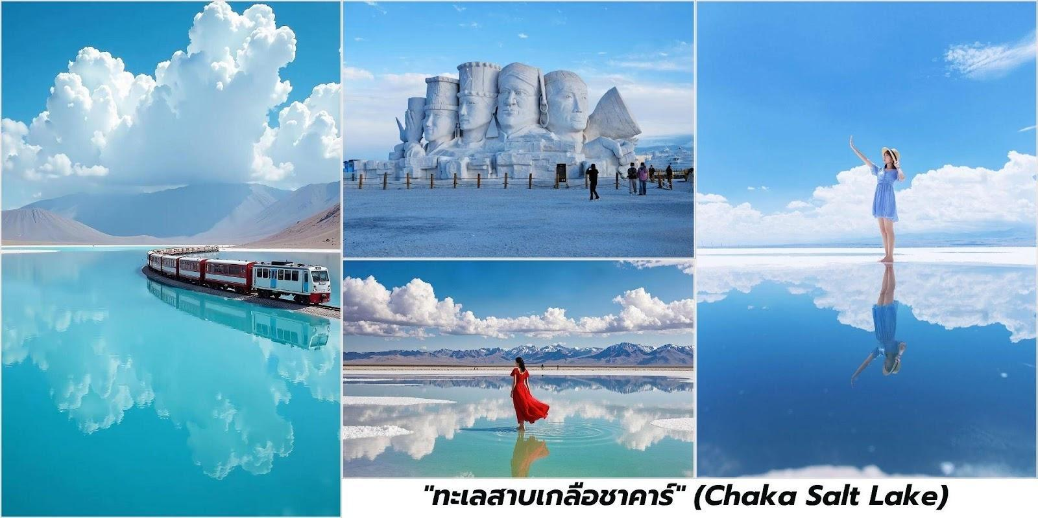
นำท่านเดินทางสู่ เมืองฉาข่า (Caka หรือ Chaka) เป็นเมืองเล็กๆ ที่ตั้งอยู่ในเขตปกครองตนเองไห่ซี มองโกลและทิเบต (Haixi Mongol and Tibetan Autonomous Prefecture) มณฑลชิงไห่ ประเทศจีน แม้จะเป็น เมืองขนาดเล็ก แต่ชื่อเสียงของชาคาร์นั้นโด่งดังไปทั่วโลกจาก "ทะเลสาบเกลือฉาข่า" (Chaka Salt Lake) ซึ่งได้รับ การขนานนามว่าเป็น "กระจกแห่งท้องฟ้า" (Mirror of the Sky) ด้วยทัศนียภาพอันน่าทึ่งของผิวน้ำที่สะท้อนภาพ ท้องฟ้าและก้อนเมฆได้อย่างสมบูรณ์แบบทำให้ที่นี่กลายเป็นหนึ่งในจุดหมายปลายทางยอดนิยมที่สุดในมณฑล ชิงไห่ และเป็นสวรรค์ของนักถ่ายภาพ

เที่ยง บริการอาหารกลางวัน ณ ภัตตาคาร
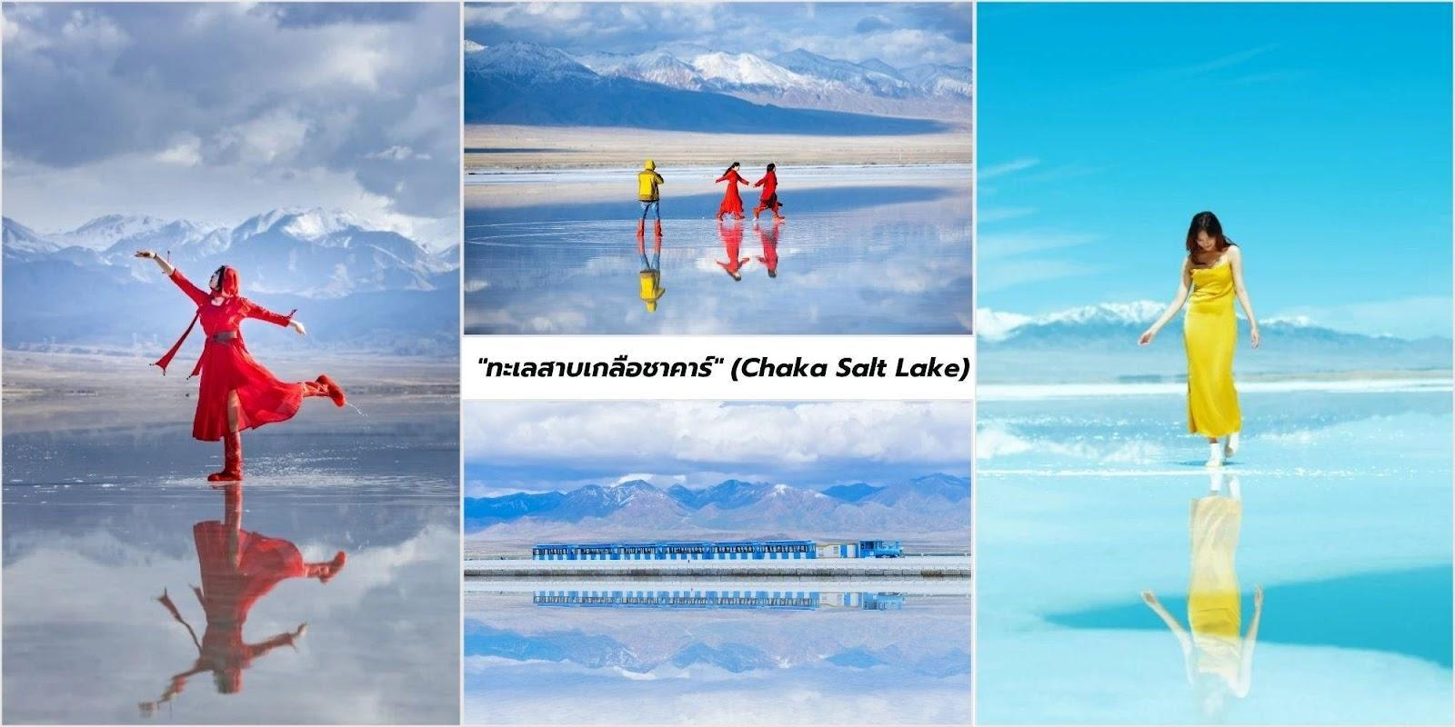
บ่าย จากนั้นนำท่านชม ทะเลสาบเกลือฉาข่า (Chaka Salt Lake) "กระจกแห่งท้องฟ้า" แห่งมณฑลชิงไห่ สวรรค์ของนักถ่ายภาพ ตั้งอยู่ในเขตปกครองตนเองไห่ซี มองโกลและทิเบต มณฑลชิงไห่ ประเทศจีนเป็นหนึ่งใน ทะเลสาบเกลือธรรมชาติที่มีชื่อเสียงระดับโลกและได้รับการยกย่องว่าเป็น "กระจกแห่งท้องฟ้า" (Mirror of the Sky) ด้วยทัศนียภาพอันน่าทึ่งของผิวน้ำที่ใสราวคริสตัลสะท้อนภาพท้องฟ้าก้อนเมฆและภูเขาโดยรอบได้อย่างสมบูรณ์แบบ ราวกับภาพวาดที่นี่จึงกลายเป็นจุดหมายปลายทางยอดนิยมสำหรับนักท่องเที่ยวและนักถ่ายภาพที่ต้องการเก็บภาพ ความงามอันเป็นเอกลักษณ์

ความมหัศจรรย์ของทะเลสาบเกลือฉาข่า
สิ่งที่ทำให้ทะเลสาบชาคาร์โดดเด่นคือความสามารถในการสะท้อนภาพ ซึ่งเกิดจากความใสของน้ำและความเข้มข้นของ เกลือที่สูงมาก เมื่อน้ำตื้นๆ ท่วมทับพื้นผิวเกลือที่แข็งตัว มันจะกลายเป็นผืนกระจกเงาขนาดใหญ่ที่สะท้อนทุกสิ่ง ที่อยู่ด้านบน ทำให้คุณสามารถถ่ายภาพที่เหมือนกำลังยืนอยู่กลางท้องฟ้าได้เลยทีเดียว
กิจกรรมและประสบการณ์ห้ามพลาด
- ถ่ายภาพ "กระจกแห่งท้องฟ้า": นี่คือเหตุผลหลักที่ผู้คนเดินทางมาที่นี่ เดินลงไปบนผืนน้ำที่ตื้น (แนะนำให้ ใส่รองเท้ากันน้ำหรือรองเท้าแตะ) แล้วปล่อยใจไปกับการโพสท่าถ่ายรูปกับเงาสะท้อนของท้องฟ้า ก้อนเมฆ และแม้กระทั่งตัวคุณเองบนผิวน้ำที่นิ่งสงบ ภาพที่ได้จะสวยงามและแปลกตาไม่เหมือนใคร
- ชมประติมากรรมเกลือ: ตลอดทางเดินและบริเวณรอบๆ ทะเลสาบ คุณจะได้พบกับประติมากรรมและ สิ่งก่อสร้างที่ทำจากเกลือ ซึ่งเป็นผลงานศิลปะที่สะท้อนถึงทรัพยากรธรรมชาติอันอุดมสมบูรณ์ของที่นี่
- เดินบนพื้นผิวเกลือ: ในบางพื้นที่ของทะเลสาบที่น้ำแห้งสนิท คุณสามารถเดินบนพื้นผิวเกลือที่ขาวโพลนและ แข็งตัว ให้ความรู้สึกเหมือนกำลังเดินอยู่บนลานน้ำแข็งสีขาวขนาดมหึมา (ไม่รวมค่าเช่ารองเท้ากันน้ำ)
- สัมผัสวิถีชีวิตดั้งเดิม: ทะเลสาบแห่งนี้เป็นแหล่งผลิตเกลือมานานกว่า 3,000 ปี คุณจะได้เห็นร่องรอยของ กิจกรรมการทำเหมืองเกลือในอดีตและเรียนรู้เกี่ยวกับประวัติศาสตร์อันยาวนาน

OPTION TOUR เลือกซื้อบริการเสริม : นั่งรถไฟเล็กชมวิว ( ค่าบริการ 60 หยวน ต่อท่าน )
ภายในเขตท่องเที่ยวของทะเลสาบมีบริการรถไฟ ขนาดเล็กสีขาวฟ้าสดใส วิ่งเลียบทะเลสาบ พาคุณชมทัศนียภาพ อันกว้างใหญ่และจอดให้ลงไปถ่ายรูปตามจุด ไฮไลต์ต่างๆ เป็นวิธีที่สะดวกสบายในการสำรวจพื้นที่

ค่ำ บริการอาหารค่ำ ณ ภัตตาคาร
ที่พัก Huacheng Hotel ระดับ 4* หรือเทียบเท่า
วันที่เจ็ด ฉาข่า - ร้านเครื่องเงินทิเบต - ทะเลสาบชิงไห่ - ร้านสมุนไพรทิเบต - ซีหนิง - ชมด้านนอกมัสยิดตงกวน - ถนนคนเดินซินหนานกวน

เช้า บริการอาหารเช้า ณ ห้องอาหารของโรงแรม
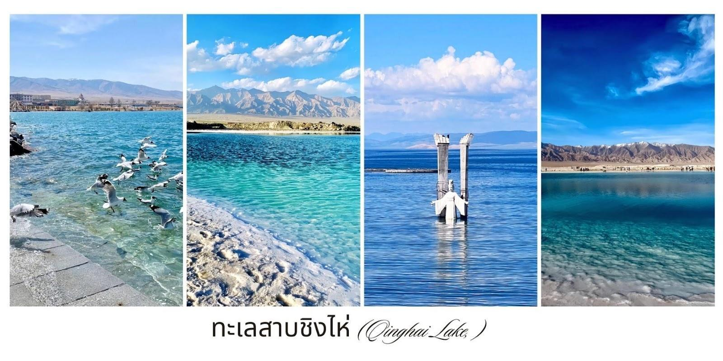
นำท่านเดินทางสู่เมืองซีหนิง ระหว่างทางนำท่านแวะชม ร้านเครื่องเงินทิเบต ถือเป็นประสบการณ์ที่ น่าสนใจไม่แพ้การชมทิวทัศน์ธรรมชาติอันยิ่งใหญ่ เครื่องเงินเหล่านี้ไม่ได้เป็นเพียงเครื่องประดับ แต่เป็นงานหัตถศิลป์ ที่สะท้อนถึงประวัติศาสตร์ ความเชื่อและวิถีชีวิตอันลึกซึ้งของผู้คนแห่งที่ราบสูงทิเบต นำท่านแวะชมจุดชมวิว ทะเลสาบชิงไห่ (Qinghai Lake) ไม่รวมค่าบริการรถเล็กนำเที่ยว ทะเลสาบชิงไห่เป็นอัญมณีสีน้ำเงินที่ตั้งตระหง่านอยู่ บนที่ ราบสูงชิงไห่-ทิเบต เป็น ทะเลสาบน้ำเค็ม ที่ใหญ่ที่สุดในประเทศจีน และเป็นหนึ่งในสถานที่ท่องเที่ยวทางธรรมชาติ ที่งดงามที่สุดแห่งหนึ่งของมณฑลชิงไห่ ชื่อ "ชิงไห่" ในภาษาจีนหมายถึง "ทะเลสีเขียว" ซึ่งตั้งตามชื่อทะเลสาบแห่งนี้ โดยทะเลสาบมีบทบาทสำคัญในการรักษาสมดุลทางนิเวศวิทยาของภูมิภาคตะวันตกของจีน
OPTION TOUR เลือกซื้อบริการเสริม : ล่องเรือชมทะเลสาบ และ นั่งรถเล็กเที่ยวชมภายในจุดท่องเที่ยว ทะเลสาบชิงไห่ ( ค่าบริการ 230 หยวน ต่อท่าน )
เที่ยง บริการอาหารกลางวัน ณ ภัตตาคาร

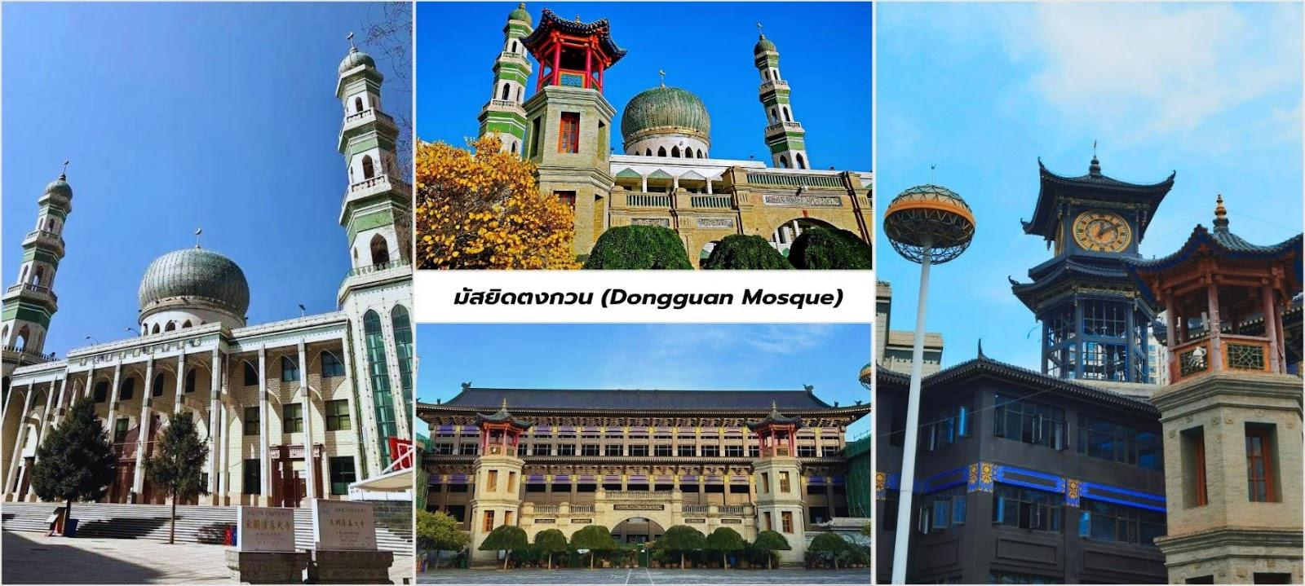
บ่าย นำท่านชม ร้านยาสมุนไพรทิเบต ถือเป็นประสบการณ์ที่น่าสนใจอย่างยิ่ง โดยเฉพาะเมื่อคุณเดินทาง ในภูมิภาคที่มีวัฒนธรรมทิเบตแพร่หลาย ไม่ว่าจะเป็นในมณฑลชิงไห่ กานซู ซื่อชวน หรือในเขตปกครองตนเองทิเบตเอง ที่นี่คุณจะได้สัมผัสกับมิติหนึ่งของภูมิปัญญาที่สืบทอดกันมายาวนานหลายพันปี จากนั้นนำท่านเดินทางสู่สมควรแก่เวลา นำท่านเดินทางสู่เมืองซีหนิง ใช้เวลาเดินทางประมาน 2 ชั่วโมง จากนั้นนำท่านเที่ยวชมด้านนอก มัสยิดตงกวน (Dongguan Mosque) เป็นหนึ่งในมัสยิดที่ใหญ่และสำคัญที่สุดในประเทศจีนมีประวัติศาสตร์ ยาวนานกว่า 600 ปี และเป็นศูนย์กลางของชุมชนมุสลิมในภูมิภาคนี้ โครงสร้างของมัสยิดสะท้อนถึงการผสมผสานระหว่างสถาปัตยกรรม จีนดั้งเดิมและสไตล์อิสลาม มัสยิดตงกวานมีความสำคัญต่อชุมชนมุสลิมในซีหนิงเป็นอย่างมาก เป็นศูนย์กลางทาง ศาสนาและวัฒนธรรม นอกจากนี้มัสยิดแห่งนี้ยังเป็นสัญลักษณ์ของความหลากหลายทาง วัฒนธรรมในประเทศจีน และเป็นตัวอย่างของการอยู่ร่วมกันอย่างสันติสุขระหว่างชาวมุสลิมและชาวพุทธ

จากนั้นให้ท่านได้อิสระช้อปปิ้งซื้อของฝาก ถนนคนเดินเซียหนานกวน Xia Nanguan (หรือ Xia'nanguan Street) เป็นหนึ่งในถนนที่มีชีวิตชีวาและเป็นที่รู้จักในเมืองซีหนิง (Xining) เมืองหลวงของมณฑลชิงไห่ ประเทศจีน ถนนสายนี้ ไม่ได้เป็นเพียงแค่ถนนธรรมดา แต่เป็นแหล่งรวมวัฒนธรรม อาหารและวิถีชีวิตของชาวเมืองซีหนิงที่น่าสนใจเสน่ห์ของ ถนน Xia Nanguan มีชื่อเสียงในฐานะ "สวรรค์ของคนรักอาหาร" โดยเฉพาะอาหารพื้นเมืองของซีหนิงและอาหาร สไตล์ชาวมุสลิม (Hui Muslim) คุณจะได้สัมผัสกับกลิ่นอายของวัฒนธรรมที่หลากหลายที่ผสมผสานกันอย่างลงตัวใน เมืองนี้
- แหล่งรวมอาหารอร่อย: นี่คือจุดเด่นที่สุดของที่นี่ตลอดสองข้างทางเต็มไปด้วยร้านอาหาร แผงลอย และร้านค้าที่ขายอาหารท้องถิ่นมากมาย สิ่งที่คุณไม่ควรพลาดคือ:
  - เนื้อแกะเสียบไม้ (Lamb Skewers / Yangrou Chuan): เมนูยอดนิยมที่หอมกรุ่นจากเตา ย่างสดๆ เสิร์ฟร้อนๆ ปรุงรสด้วยเครื่องเทศเฉพาะตัว
  - บะหมี่ดึงมือ (Hand-Pulled Noodles / Lanzhou Beef Noodles): แม้จะขึ้นชื่อว่าเป็นบะหมี่ หลานโจว แต่ในซีหนิงก็มีร้านอร่อยๆ ให้ลิ้มลองมากมาย เส้นเหนียวนุ่มกับน้ำซุปเข้มข้น
  - อาหารสไตล์มุสลิมอื่นๆ: เช่น ซุปเนื้อแกะ (Zasui Tang) และขนมปังนาน (Naan Bread)
  - โยเกิร์ตชิงไห่ (Qinghai Yogurt): โยเกิร์ตเนื้อนุ่ม รสชาติกลมกล่อม ไม่เปรี้ยวจัดเป็นของหวาน ที่ไม่ควรพลาด

- บรรยากาศคึกคัก: โดยเฉพาะในช่วงเย็นถึงกลางคืน จะเต็มไปด้วยผู้คน ทั้งคนท้องถิ่นและนักท่องเที่ยวที่ ออกมาเดินเล่น ชิมอาหาร และดื่มด่ำกับบรรยากาศ
- วัฒนธรรมท้องถิ่น: การมาเดินเล่นที่นี่ คุณจะได้เห็นวิถีชีวิตประจำวันของผู้คน และสัมผัสถึงความหลากหลาย ทางวัฒนธรรมของซีหนิง ซึ่งเป็นเมืองที่มีประชากรจากกลุ่มชาติพันธุ์ต่างๆ อาศัยอยู่ร่วมกัน
อิสระอาหารค่ำเพื่อสะดวกแก่การท่องเที่ยว
ค่ำ บริการอาหารค่ำ ณ ภัตตาคาร
ที่พัก Yonghe International Hotel ระดับ 4* หรือเทียบเท่า
วันที่แปด พิพิธภัณฑ์มณฑลชิงไห่ - หอไข่มุกที่ราบสูง - ร้านผ้าทิเบต - ช้อปปิ้งย่านซีเหมินโข่ว - สนามบินซีหนิง - สนามบินสุวรรณภูมิ ประเทศไทย

เช้า บริการอาหารเช้า ณ ห้องอาหารของโรงแรม
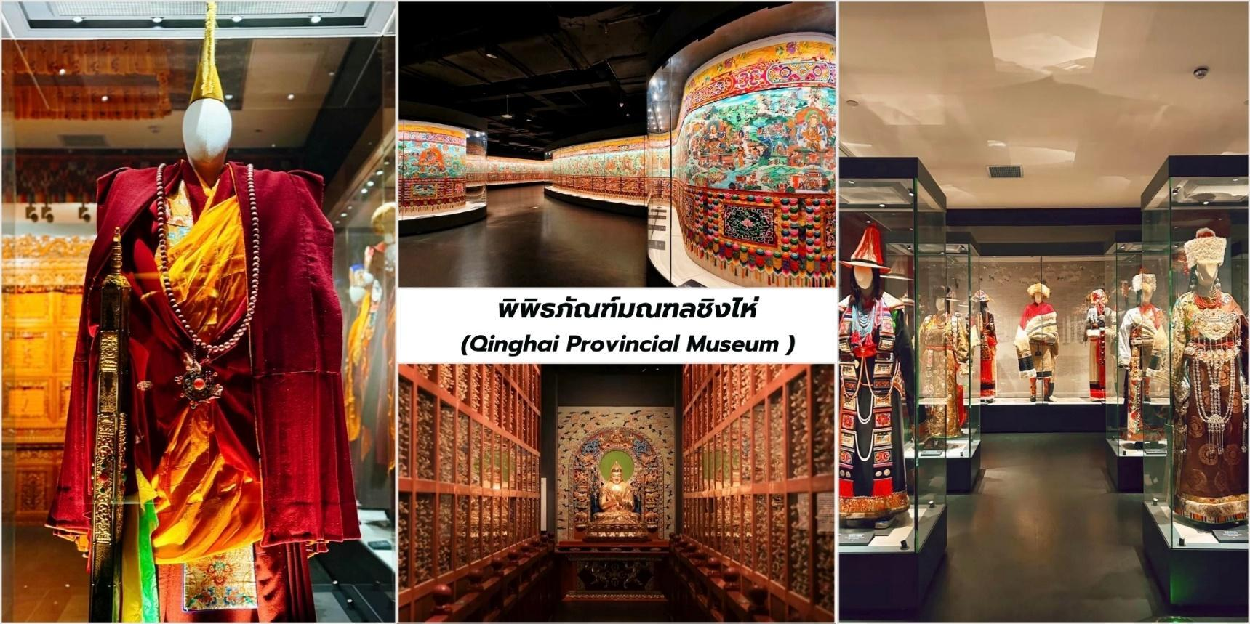
นำท่านชม พิพิธภัณฑ์มณฑลชิงไห่ (Qinghai Provincial Museum - 青海省博物馆) คือจุดหมาย ที่คุณไม่ควรพลาดพิพิธภัณฑ์แห่งนี้เป็นพิพิธภัณฑ์ที่ครอบคลุม จัดแสดงเรื่องราวของมณฑลชิงไห่ตั้งแต่ยุคก่อน ประวัติศาสตร์ไปจนถึงยุคปัจจุบัน โดยเน้นที่ความหลากหลายทางชาติพันธุ์และวัฒนธรรมที่เป็นจุดเด่นของภูมิภาคนี้

จากนั้นนำท่านชม หอไข่มุกที่ราบสูง (Plateau Pearl Tower, 高原明珠) หรือที่เรียกกันว่า “หอคอยอันดับ 1 ของ ภาคตะวันตกเฉียงเหนือ” ตั้งตระหง่านอยู่บน ภูเขาซีซาน (Xishan Mountain) ทางทิศตะวันตกเฉียงใต้ของเมืองด้วย ความสูงโดดเด่นทำให้สามารถมองเห็นได้จากแทบทุกมุมของเมือง และเมื่อคุณขึ้นลิฟต์ไปยังจุดชมวิวด้านบน คุณจะได้ สัมผัสกับทัศนียภาพแบบพาโนรามา 360 องศาของเมืองซีหนิงที่ทอดยาวสุดลูกหูลูกตาไม่ว่าจะเป็นตึกระฟ้าที่ทันสมัย อาคารบ้านเรือนที่เรียงราย หรือแม้แต่ขอบฟ้าที่ไกลออกไป

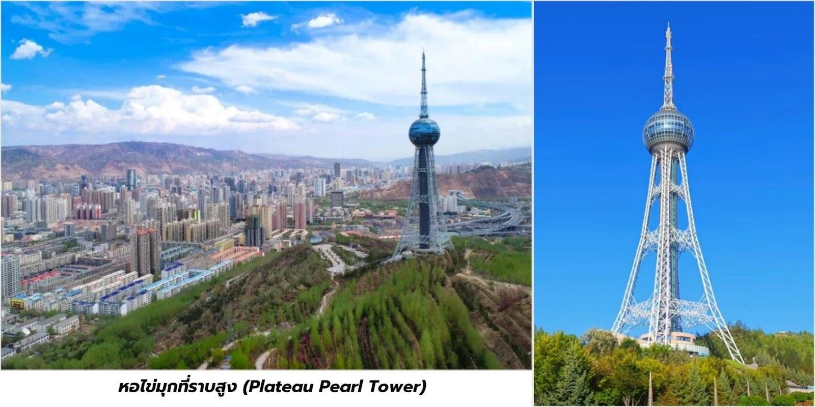

เที่ยง บริการอาหารกลางวัน ณ ภัตตาคาร
บ่าย จากนั้นนำท่านชม ร้านผ้าทิเบต ชาวทิเบตเชื่อว่าผ้าคือพลังงานแห่งชีวิต การทอผ้าเป็นทั้งศิลปะและ การสวดมนต์เงียบ ๆ ไปพร้อมกัน ลวดลายที่ผ้าทิเบตสะท้อนเอกลักษณ์ของแต่ละพื้นที่ เช่น ลายเมฆ ลายภูเขาลาย พระธรรมจักรหรือสัตว์มงคลตามความเชื่อ เช่น นกการูด้า เสือหิมะ หรือสิงโตหิมะ จากนั้นให้ท่านได้อิสระช้อปปิ้งซื้อของ ฝากย่าน ซีเหมินโค่ว (Ximenkou,西门口) ในเมืองซีหนิง (Xining) ถือเป็นศูนย์กลางการค้าที่คึกคักและสำคัญที่สุด แห่งหนึ่งของเมืองเปรียบเสมือนสี่แยกใหญ่หรือใจกลางเมืองที่คุณจะพบกับทั้งห้างสรรพสินค้าสมัยใหม่และตลาดท้องถิ่นที่สะท้อนถึงวัฒนธรรมอันหลากหลายของซีหนิง
อิสระอาหารค่ำเพื่อสะดวกแก่การท่องเที่ยว
สมควรแก่เวลา นำท่านเดินทางสู่ สนามบินซีหนิงเฉาเจียเป่า เพื่อเดินทางกลับสู่ ประเทศไทย
23.40 น. ออกเดินทางบินลัดฟ้ากลับสู่ สนามบินสุวรรณภูมิ ประเทศไทย โดยสายการบิน ไทยเวียตเจ็ทแอร์ (Thai Vietjet Air) เที่ยวบินที่ VZ3691 ใช้เวลาเดินทาง 4 ชั่วโมง 5 นาที ไม่รวมบริการอาหารและเครื่องดื่มบนเครื่อง
02.45 น. เดินทางถึง สนามบินสุวรรณภูมิ ประเทศไทย โดยสวัสดิภาพ พร้อมด้วยความประทับใจ
❄❄❄❄❄❄❄❄❄❄❄❄❄❄❄❄❄❄❄❄❄❄❄❄❄❄❄❄
